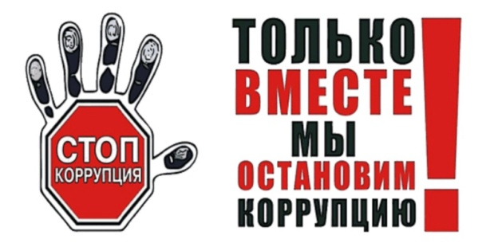
Сообщить о коррупции
Главный врач ГБУЗ «Лоухская ЦРБ» или лицо его замещающее | +7 (81439) 51-450
Ответственное лицо по противодействию коррупции  Зайков А.Ф.  В отсутствии Зайкова А.Ф. - Богданова А.К. | +7 (921) 462-64-10  +7 (911) 434-85-46
Прокуратура Республики Карелия | +7 (8142) 71-78-46  +7 (8142) 59-32-57
Министерство внутренних дел по Республике Карелия | +7 (8142) 76-10-62
Следственное управление Следственного комитета России по Республике Карелия | +7 (8142) 59-25-55
Администрация Главы Республики Карелия (управление по вопросам противодействия коррупции) | +7 (8142) 79-93-14
Управление Федеральной службы безопасности России по Республике Карелия | +7 (8142) 78-46-58

